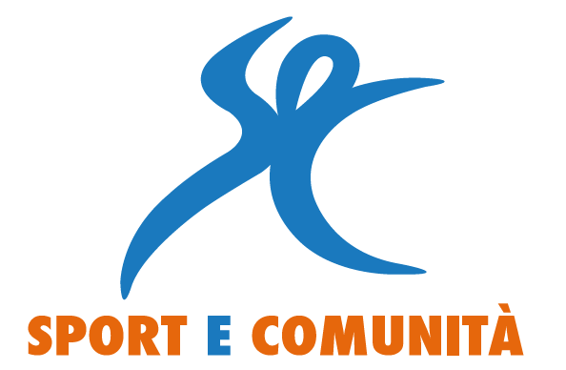
Alla Presidente della
Fondazione per lo Sport del
del Comune di Reggio Emilia
Via F.lli Manfredi, 12/D
42124 REGGIO EMILIA

MODULO PER LA PROPOSTA DI UN PROGETTO DI FORMAZIONE ALL’INTERNO DEL PROGETTO “SPORT E COMUNITÀ”
PER L’ANNO 2017-2018.

Il/la sottoscritto/a nato/a a il e residente a prov. in Via n. CAP , Tel./cell. e-mail in qualità di Presidente della Associazione/Società Sportiva/Ente di promozione con sede a prov. in Via CAP Tel. Cell. Indirizzo e-mail:
Codice Fiscale Partita I.V.A.
Referente per la presente richiesta:
Telefono E-mail
Estremi per il pagamento del finanziamento:

Banca d’appoggio Agenzia n. con sede a in Via n.
CODICE IBAN
SOGGETTI DELEGATI AD OPERARE SUL C/C:
- Nome Cognome nato a il C.F. residente a in Via ;
- Nome Cognome nato a il C.F. residente a in Via ;
- Nome Cognome nato a il C.F. residente a in Via .

richiede
un finanziamento per lo svolgimento, nel Comune di Reggio Emilia, di una linea di attività all’interno del Progetto “Sport e Comunità” per il periodo settembre 2017 - maggio 2018 ed in particolare si propone quale soggetto proponente di un progetto di formazione per TUTTI gli operatori delle linee di Attività “Cantieri Sportivi” e “Campus”.

TITOLO DEL PROGETTO

DESCRIZIONE DETTAGLIATA DELLE FINALITÀ GENERALI E DEGLI OBIETTIVI PRINCIPALI CHE SI INTENDONO PERSEGUIRE ALL’INTERNO DEL PROGETTO DI FORMAZIONE:

INDICAZIONE DEI SOGGETTI COINVOLTI PER LA SUA REALIZZAZIONE AL FINE DI FAVORIRE L’INTEGRAZIONE DELLE ATTIVITÀ EDUCATIVE E SPORTIVE:

ATTIVITÀ PREVISTE PER LA REALIZZAZIONE DEL PROGETTO:

DESCRIZIONE DELLA FASE DI PROGETTAZIONE:

DESCRIZIONE DELLA FASE DI REALIZZAZIONE:

INDICAZIONE DEL LUOGO DI REALIZZAZIONE DEL PROGETTO E DEL PERIODO DI SVOLGIMENTO:

LUOGO:
PERIODO:

RISORSE UMANE E STRUMENTALI IMPIEGATE:

RISORSE UMANE:
RISORSE STRUMENTALI:
RENDICONTAZIONE DELLE ATTIVITA’ (indicare attraverso quali strategie si intende monitorare l’attività in itinere e farne una valutazione conclusiva):

Eventuali note:

